Требованиями Закона Республики Беларусь «Об охране труда» предусмотрено, что работодатель обязан обеспечить безопасность при эксплуатации территории, капитальных строений (зданий, сооружений), изолированных помещений.
Вышеуказанным Законом установлено, что планировка, застройка и благоустройство территории организации должны соответствовать требованиям по охране труда.
На видных местах, в том числе перед въездом на территорию организации, устанавливаются схемы движения транспортных средств по территории организации.
Территория организации должна содержаться в состоянии, обеспечивающем беспрепятственное и безопасное движение транспортных средств и работающих. Проходы и проезды не должны загромождаться или использоваться для хранения готовой продукции, отходов производства, строительных материалов.
В темное время суток или при плохой видимости установленные места движения транспортных средств и работающих, а также места выполнения работ на территории организации освещаются согласно требованиям технических нормативных правовых актов, являющихся в соответствии с законодательными актами и постановлениями Правительства Республики Беларусь обязательными для соблюдения.
За обеспечение соблюдения требований по охране труда на территории организации несет ответственность работодатель, в собственности (владении, пользовании) которого находятся земельный участок, капитальные строения (здания, сооружения), изолированные помещения, другое недвижимое имущество, расположенные на этой территории, если иное не установлено гражданско-правовым договором.
На основании Правил по охране труда, утвержденных постановлением Министерства труда и социальной защиты Республики Беларусь от 01.07.2021 № 53, территория организации в зимнее время должна очищаться от снега и льда с применением противогололедных материалов.
Крыши зданий и сооружений должны содержаться в исправном состоянии, в холодное время года регулярно очищаться от снега, а козырьки, карнизы — от образовавшегося обледенения.
Наледи и сосульки, свисающие с карнизов, козырьков крыш, своевременно удаляют, используя при этом специальные приспособления (крючки). Выполнять данную работу работающий должен с мобильной подъемной рабочей платформы или находясь на земле с соблюдением мер безопасности. Места прохода людей в пределах опасных зон должны ограждаться.
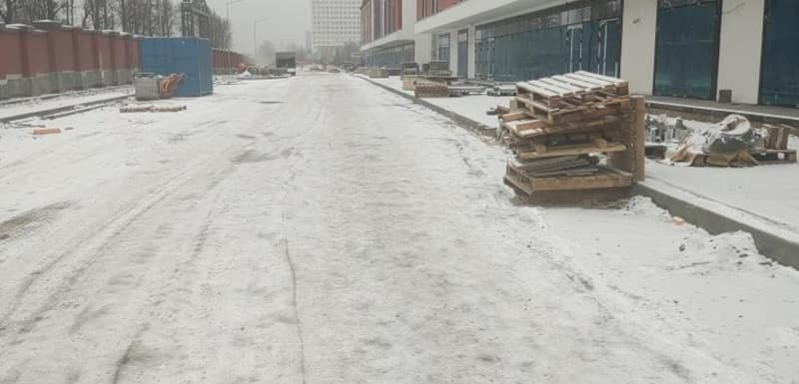
Территория организации не содержится в состоянии, обеспечивающем беспрепятственное и безопасное движение транспортных средств и работающих, своевременно не очищается от снега и льда с применением противогололедных материалов
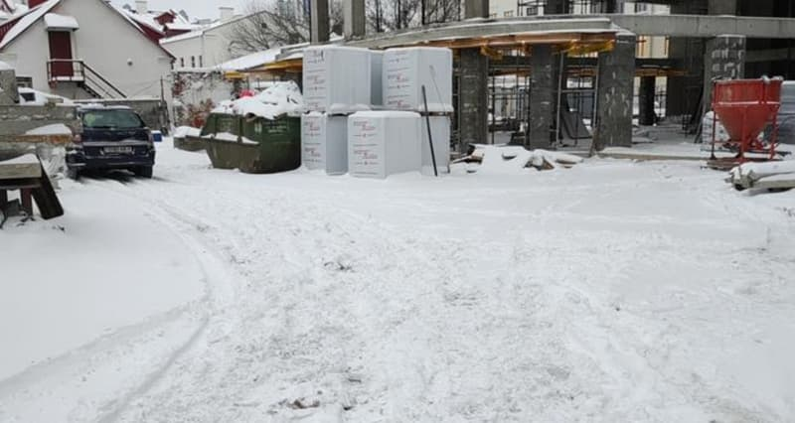
Проезды, проходы, а также проходы к рабочим местам строительных площадок, участков работ не содержатся в чистоте и порядке, не очищены от снега
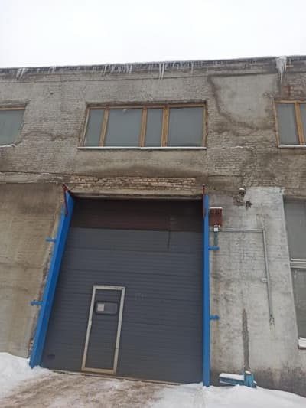
Наледи и сосульки, свисающие с карнизов, козырьков крыш, своевременно не удаляются
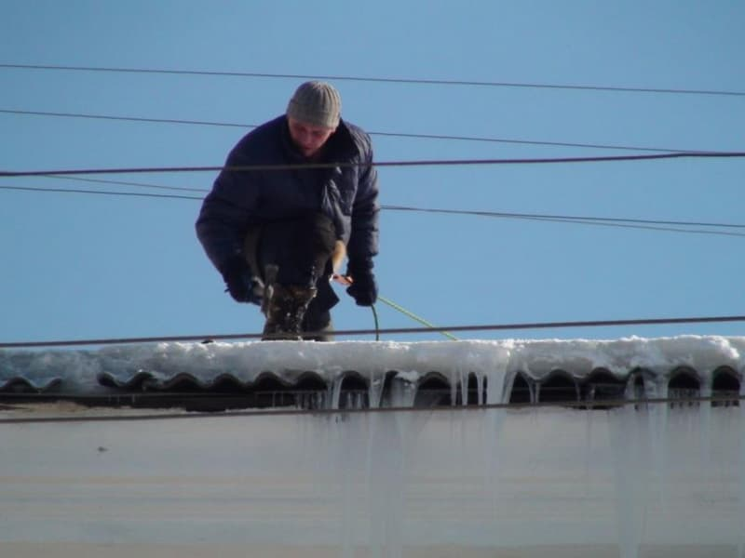
Работы по удалению наледей и сосулек, свисающих с крыши, выполняются непосредственно с крыши, вместо использования мобильной подъемной рабочей платформы
Источник: сайт Департамента государственной инспекции труда

